#乐优商城项目**leyou-portal:商城前端代码**

**启动:terminal中执行live-server --port=9002方式  
访问:** [**www.leyou.com**](http://www.leyou.com)

 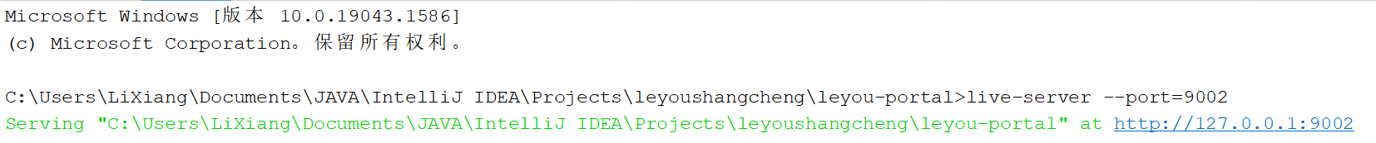

-----------------------------------------------------------**leyou：商城管理端后台**

**启动:各springboot微服务启动方式  
leyou-manage-web：商城管理端前台**

**启动:npm start方式**

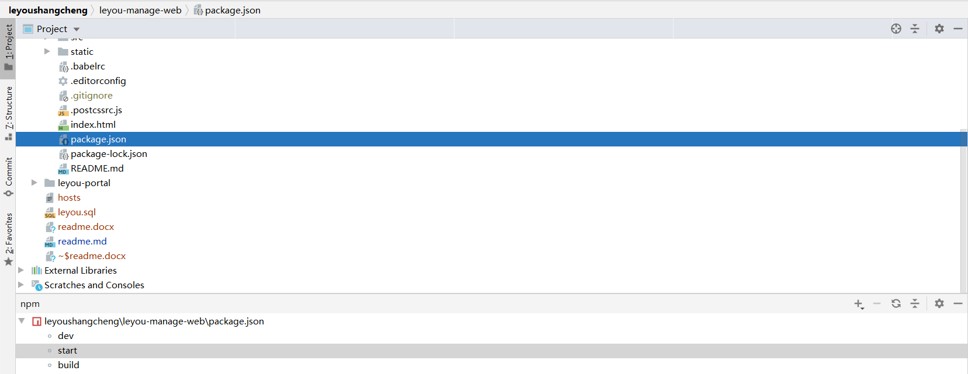**访问: manage.leyou.com**

**----------------------------------------------------------  
leyou.sql:放置建库建表以及insert语句**

**----------------------------------------------------------**  
**hosts:本地电脑hosts映射文件(C:\Windows\System32\drivers\etc\hosts)**

**----------------------------------------------------------  
linux ip:192.168.31.101**